
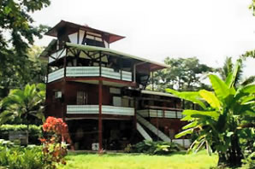 | AGAPI es una palabra Griega que significa "Amor por todo lo que te preocupa".  Los Apartamentos AGAPI están localizados en la exótica costa caribeña de Costa Rica, en Puerto Viejo, un privilegiado puerto al sur de Limón, la provincia caribeña de Costa Rica, a tan solo 4 horas de la capital San José. Ofrecemos apartamentos con una magnifica vista al mar y con muy buenos precios.
Los Apartamentos AGAPI están ubicados frente al mar y gozan de inigualables atractivos naturales, donde la combinación de la brisa del mar y su vegetación le brindará el confort que usted busca. Nuestro personal con gusto le atenderá, ya sea en español, ingles, alemán, italiano y griego. | 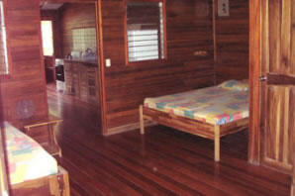
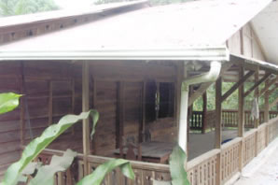 | Todos nuestros apartamentos están totalmente equipados con todas las comodidades, limpieza y seguridad que usted necesita, además contamos con baños con agua caliente y atractivos balcones privados con vista al mar.
En el Agapi usted encontrará una combinación de nacionalidades Costarricense y griega que aman este lugar. Los dueños Tasos y Cecilia han vivido en Puerto Viejo por muchos años, y han hecho de estos apartmaneto sus vida. | 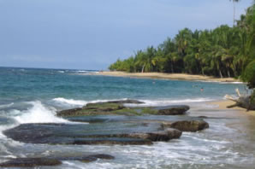
 | Tasos y Cecilia están muy orgullosos de ofrecer un lugar distinto y único, constantemente estamos mejorando las instalaciones para ofrecer la mejor de las atenciones en un ambiente limpio y agradable.  Esperamos que las decoraciones de las habitaciones sean de su agrado pues nos esmeramos en brindarle un acogedor lugar donde hospedarse.
Actividades:
- Surfing (Salsa Brava, Surf Point).  - Pesca deportiva.  - Caminatas por senderos.  - La famosa Vida Nocturna (Música y Shows).  - Visita a parques nacionales.  - Masajes.  - Paseos a caballo. | 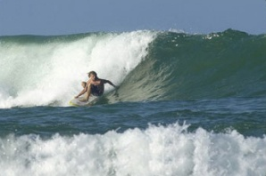
Características de las habitaciones y Apartamentos:  - Apartamentos completamente equipados  - Balcones  - Estacionamiento  - Agua caliente  - baño privado  - Televisiones  - Abanicos  - Suficiente espacio para 4 personas  - Servicio de lavandería a un precio moderado  - Limpio y seguro | Servicios:  - Alquiler de bicicletas  - Alquiler de vehículos  - Teléfono/Fax  - Tours  - Servicio de Taxi  - Servicio de lavandería  - Desayuno  - Mini-Bar

TARIFAS 2010
Habitaciones | Junior (Cama Queen, 2 camas individuales) | $40 - $65
 | Suite (Cama Queen, 1 cama individual) | $95 (50m cuadrados)
Apartmentos | Master (Cama Queen, 2 camas individuales) | $65 - $85
 | Suite (Cama Queen, 3 camas individuales) | $95 - $120 (64m cuadrados)

NOTAS:
- Las tarifas se basan en ocupación doble.
- Persona adicional $10.
- Las tarifas de Navidad, Año Nuevo y Semana Santa podrían cambiar.

